Databanken

Oprachten 1 – normalisatie

# **Oefening 1: orderbon**

Maak van onderstaande orderbon een goede database d.m.v. normalisatie.   
Toon de 3 stappen aan: 0 NV, 1 NV, 2 NV, 3 NV

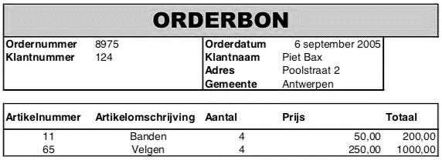

## 0e Normaalvorm

* **Ordernummer**, klantnummer, orderdatum, klantnaam, adres, gemeente,   
  ***RG(****artikelnummer, artikelomschrijving, aantal, prijs****)***

## 1e Normaalvorm

* (**Ordernummer**, klantnummer, orderdatum, klantnaam, adres, gemeente)
* (**Artikelnummer**, Ordernummer, artikelomschrijving, aantal, prijs)

## 2e Normaalvorm

* (**Ordernummer**, klantnummer, orderdatum, klantnaam, adres, gemeente)
* (**Artikelnummer**, Ordernummer, aantal)
* (**Artikelnummer**, artikelomschrijving, prijs)

## 3e Normaalvorm

* (**Ordernummer**, klantnummer, orderdatum) => Orders
* (**Artikelnummer**, Ordernummer, aantal) => => Order_artikelen
* (**Artikelnummer**, artikelomschrijving, prijs) => Artikelen
* (**Klantnummer**, klantnaam, adres, gemeente) => Klanten

## Databankmodel

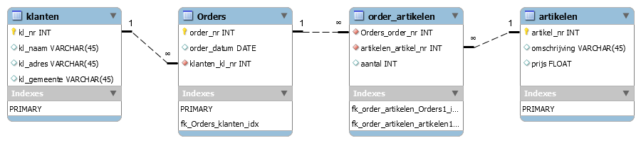

# **Oefening 2: bibliotheek**

In een bibliotheek zal men de afzonderlijke boeken moeten kunnen aanduiden. Hiertoe zullen zij een sleutelattribuut hebben gedefinieerd. Zou men hiervoor het ISBN gebruiken? Verklaar het antwoord.

## Antwoord

Er zijn 2 scenarios beschikbaar met elk een verschillend antwoord. Scenario 1 is deze waarbij de bibliotheek van èlk boek slechts één enkel exemplaar beschikbaar heeft. Scenario 2 is deze waarbij er van èlk boek meerdere exemplaren aanwezig zijn.

* Scenario 1

Aangezien in dit scenario de bibliotheek ènkel één exemplaar per boek aanwezig heeft is het ISBN genoeg om als primaire sleutel te dienen, daar het ISBN reeds een unieke sleutel per boek, per uitgave is.

* Scenario 2

In dit scenario zijn er meerdere boeken die het unieke ISBN nummer hebben, waardoor het ISBN als sleutel niet meer valabel is. Er dient in dit geval een nieuwe sleutel te worden gebruikt

# **Oefening 3: garage**

Maak voor onderstaande informatie een genormaliseerde databank via de 3 stappen, 0 NV, 1NV, 2 NV en 3 NV. APK is datum van eerste inschrijving.

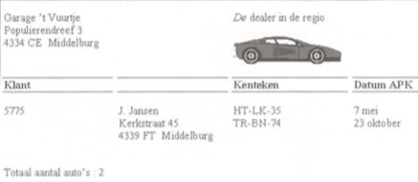

## 0e Normaalvorm

* **Klantnummer**, klantnaam, klantadres, klantgemeente,   
  ***RG(****kenteken, APK****)***

## 1e Normaalvorm

* (**Klantnummer**, klantnaam, klantadres, klantgemeente)
* (**Kenteken**, klantnummer, APK)

## 2e Normaalvorm

De 2e normaalvorm = 1e normaalvorm

* (**Klantnummer**, klantnaam, klantadres, klantgemeente)
* (**Kenteken**, klantnummer, APK)

## 3e Normaalvorm

De 3e normaalvorm = 2e normaalvorm = 1e normaalvorm

* (**Klantnummer**, klantnaam, klantadres, => Klanten  
  klantgemeente)
* (**Kenteken**, klantnummer, APK) => Auto’s

## Databankmodel

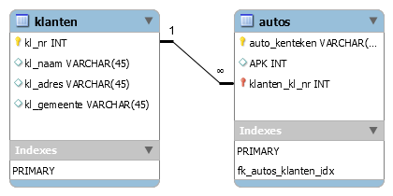

# **Oefening 4: vuurwerkpaleis**

Maak voor onderstaande bestelbon een genormaliseerde databank via de 3 stappen, 0 NV, 1NV, 2 NV en 3 NV.

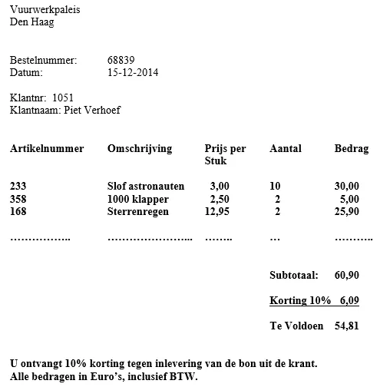

## 0e Normaalvorm

* **Bestelnummer**, klant, korting   
  ***RG(****artikelnummer, artikelomschrijving, prijs, aantal****)***

## 1e Normaalvorm

* (**Bestelnummer**, klant, korting)
* (**Artikelnummer**, bestelnummer, artikelomschrijving, prijs, aantal)

## 2e Normaalvorm

* (**Bestelnummer**, klant, korting)
* (**Artikelnummer**, bestelnummer, aantal)
* (**Artikelnummer**, artikelomschrijving, prijs)

## 3e Normaalvorm

* (**Bestelnummer**, klantnummer, orderdatum) => Bestellingen
* (**Artikelnummer**, Ordernummer, aantal) => bestellingen_artikelen
* (**Artikelnummer**, artikelomschrijving, prijs) => Artikelen
* (**Klantnummer**, klantnaam ) => Klanten

## Databankmodel

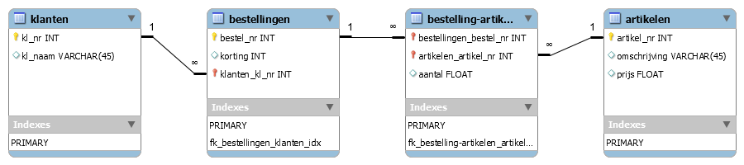

# **Oefening 5: Vereniging**

Maak voor onderstaande tabel en probleemstelling een genormaliseerde databank via de 3 stappen, 0 NV, 1NV, 2 NV en 3 NV.

Een vereniging kent een aantal commissies, zoals de Technische Commissie (TC), de Bar Commissie (BC) en de Excursie Commissie (EC). Leden kunnen in meerdere commissies zetelen. De informatiebehoefte is onderstaande tabelvorm

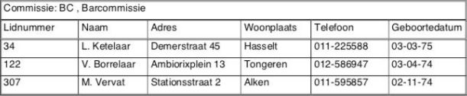

## 0e Normaalvorm

* **Commissiecode**, commissienaam   
  ***RG(****lid_nummer, lid_naam, lid_adres, lid_woonplaats, lid_telefoon, lid_geboortedatum****)***

## 1e Normaalvorm

* (**Commissiecode**, commissienaam)
* (**Lid_nummer**, commissiecode, lid_adres, lid_woonplaats, lid_telefoon, lid_geboortedatum)

## 2e Normaalvorm

* (**Commissiecode**, commissienaam)
* (**Lid_nummer**, commissiecode)
* (**Lid_nummer**, lid_adres, lid_woonplaats, lid_telefoon, lid_geboortedatum)

## 3e Normaalvorm

De 3e normaalvorm kan afhankelijk van een bepaalde scenario’s sterk gesimplificeerd worden.

Het eerste scenario houdt rekening met de mogelijkheid dat er in de toekomst nieuwe commissies bijkomen of dat er wijzigingen in de scenario’s mogelijk zijn terwijl het tweede scenario ervan uit gaat dat de commissies vast gekozen zijn en er in de toekomst geen commissies bijkomen.

* Scenario 1

In dit geval geldt: 3e normaalvorm = 2e normaalvorm

* + (**Commissiecode**, commissienaam) => Commissies
  + (**Lid_nummer**, commissiecode) => Commssie_leden
  + (**Lid_nummer**, lid_adres, lid_woonplaats, => Leden  
    lid_telefoon, lid_geboortedatum)
* Scenario 2

Hier is een grote simplificatie mogelijk wanneer we de commissies als veld plaatsen in de tabel van lidnummers met 1 of 0 als *“pseudo boolean”* veld

* + (**Lid_nummer**, lid_adres, lid_woonplaats,   
    lid_telefoon, lid_geboortedatum,  
    comm_bc, comm_ec, comm_tc)

## Databankmodel

* Scenario 1

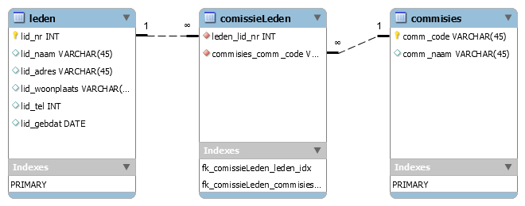

* Scenario 2

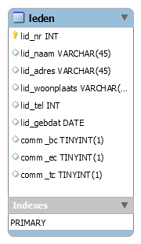

# **Oefening 6: Zeep BV**

Het onderstaande overzicht wordt gebruikt op de verkoopafdeling van de firma Zeep BV. Deze firma levert aan zelfstandige winkelbedrijven en heeft daartoe een twintigtal vertegenwoordigers in dienst die de winkels langsgaan en order opnemen.

Normaliseer dit overzicht tot en met de derde normaalvorm. Ga er van uit dat een vertegenwoordiger een vast rayon heeft en nooit buiten zijn rayon werkzaam is.

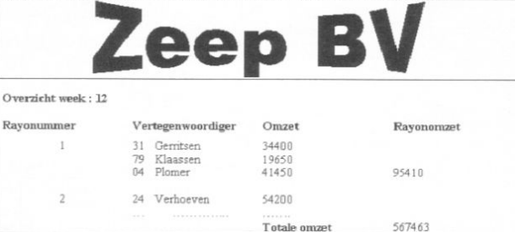

## 0e Normaalvorm

* **Weeknummer**   
  ***RG(****rayon nummer,* ***RG(****vertegenwoordiger, omzet****))***

## 1e Normaalvorm

### A Buitenste RG

* (**Weeknummer**)
* (**Rayon nummer**, Weeknummer, ***RG(****vertegenwoordiger, omzet****)***)

### B Binnenste RG

* (**Weeknummer**)
* (**Rayon nummer**, Weeknummer)
* (Vertegenwoordiger, Weeknummer, omzet)

### C Sleutel voor vertegenwoordiger

* (**Weeknummer**)
* (**Rayon nummer**, Weeknummer
* (**Vertegenwoordiger nummer**, Weeknummer, vertegenwoordiger naam, omzet)

## 2e Normaalvorm

* (**Weeknummer**)
* (**Rayon nummer**, Weeknummer
* (**Vertegenwoordiger nummer**, Weeknummer, omzet)
* (**Vertegenwoordiger nummer,** vertegenwoordiger naam)

## 3e Normaalvorm

De derde normaalvorm kan worden herleid naar een gesimplificeerde versie van de tweede normaalvorm. In de opdracht staat dat elke weknemer één enkele vaste rayon bedient. Dit impliceert dat we in de entiteit die de vertegenwoordiger voorstelt een veld kunnen plaatsen die aan geeft op welke vaste rayon de betreffende vertegenwoordiger actief is.

* (**Weeknummer**)
* (**Rayon nummer**, Weeknummer
* (**Vertegenwoordiger nummer**, Weeknummer, omzet)
* (**Vertegenwoordiger nummer,** vertegenwoordiger naam, rayon_nummer)

Hierdoor krijgen we 2 entiteiten waar ènkel het Weeknummer in is vermeld en kunnen we het model met 1 entiteit reduceren.

* (**Weeknummer**) => Weken
* (**Vertegenwoordiger nummer**, => Omzet  
  weeknummer, omzet)
* (**Vertegenwoordiger nummer, =**>Vertegenwoordigersvertegenwoordiger naam, rayon_nummer)

## Databankmodel

